# 4. Funkcionalni zahtjevi

Funkcionalni zahtjevi opisuju kako se sustav treba ponašati na određenu pobudu, koje usluge mora pružati i kako se treba ponašati u određenim situacijama. Definira se interakcija sa dionicima (osobe s interesom ili nositelji odgovornosti) i aktorima (osobe koje izravno koriste ili komuniciraju sa sustavom). Pojedine situacije su opisane obrascima uporabe.

**Dionici:**

* Korisnici:

- Servisni savjetnik (Mehaničar, Električar)

- Voditelj

- Direktor

**Aktori i njihovi funkcionalni zahtjevi:**

* Neprijavljeni korisnik, inicijator:
  + Može se prijaviti na sustav.
* Korisnik, inicijator:
  + Pregledava trenutno stanje rezervnih dijelova na skladištu.
  + Pregledava radne naloge.
* Baza podataka, sudionik:
  + Čuva podatke o nalozima, rezervnim dijelovima, popravcima, strankama i vozilima.
* Voditelj, inicijator:
  + Unosi u bazu nove radne naloge ili mijenja postojeće.
  + Unosi u bazu nove rezervne dijelove ili mijenja postojeće.
  + Zatvara i stornira radne naloge.
* Direktor, inicijator:
  + Pregledava dnevni, mjesečni i godišnji obračun servisa.
* Brojilo vremena, inicijator:
  + Periodički aktivira obavljanje obračuna (na kraju radnog vremena), te aktivira mjesečni i godišnji obračun
* UC1 – *PrijaviSe*:
  + **Glavni sudionik:** NeprijavljeniKorisnik.
  + **Cilj:** Prijaviti se u sustav.
  + **Sudionici:** Baza podataka.
  + **Preduvjeti:** Nije već prijavljen.
  + **Rezultat:** Korisnik je prijavljen u sustav i može koristiti funkcije sustava u skladu sa svojim ovlastima.
  + **Željeni scenarij:**
    1. Korisnik upisuje korisničko ime, lozinku i šalje ih sustavu.
    2. Sustav provjerava podatke u bazi i daje prijavljenom korisniku odgovarajuće ovlasti.
  + **Mogući drugi scenariji:**

1. Korisničko ime i lozinka nisu pronađeni u bazi.
   * + 1. Obavijesti korisnika da su podaci za prijavu neispravni.

* UC2 – *StanjeSkladišta*:
  + **Glavni sudionik:** Korisnik
  + **Cilj:** Provjeriti trenutno stanje rezervnih dijelova u skladištu servisa.
  + **Sudionici:** Baza podataka.
  + **Preduvjeti:** Nema.
  + **Rezultat:** Korisnik dobiva trenutni ispis imena rezervnih dijelova i količine koliko tih dijelova ima u skladištu.
  + **Željeni scenarij:**

1. Korisnik odabire da želi pregled sadržaja skladišta.
2. Sustav iz baze podataka vraća korisniku ispis trenutnog stanja rezervnih dijelova u skladištu.

* UC3 – *PodaciRezervniDijelovi*:
  + **Glavni sudionik:** Voditelj ili mehaničar.
  + **Cilj:** Dobiti uvid u sve informacije vezane uz rezervne dijelove.
  + **Sudionici:** Baza podataka.
  + **Preduvjeti:** Nema.
  + **Rezultat:** Voditelj ili mehaničar dobiva informacije o rezervnim dijelovima.
  + **Željeni scenarij:**

1. Voditelj ili mehaničar šalje upit sustavu za željene informacije.
2. Sustav pretražuje bazu podataka i daje korisniku informacije o rezervnim dijelovima.

* UC4 – *EditirajRezervneDijelove*:
  + **Glavni sudionik:** Voditelj.
  + **Cilj:** Unijeti nove rezervne dijelove ili editirati stare.
  + **Sudionici:** Baza podataka.
  + **Preduvjeti:** Došli su novi rezervni dijelovi ili treba promijeniti stare.
  + **Rezultat:** Novi rezervni dijelovi ili promjene na starima su unesene u bazu podataka.
  + **Željeni scenarij:**

1. Voditelj zatraži od sustava obrazac da unese nove rezervne dijelove ili editira stare.
2. Sustav mu vraća potrebni obrazac.
3. Voditelj ispunjava obrazac i šalje ga na pohranu u bazu podataka.

* UC5 – *OtvaraRadniNalog*:
  + **Glavni Sudionik:** Voditelj.
  + **Cilj:** Otvoriti novi radni nakog.
  + **Sudionici:** Baza podataka.
  + **Preduvjeti:** Voditelj je zaprimio stranku.
  + **Rezultat:** Voditelj je otvorio novi radni nalog sa svim potrebnim stavkama.
  + **Željeni scenarij:**

1. Voditelj provjerava ima li podatke o stranci i vozilu u bazi podataka.
2. Ako ima voditelj pridružuje stranku i vozilo bazi podataka.
3. Voditelj pridružuje servisnog savjetnika kao odgovornog servisnog savjetnika za taj radni nalog
4. Voditelj pridružuje postupke i rezervne dijelove radnom nalogu.
5. Umanji se stanje rezervnih dijelova na skladištu.
6. Radni nalog se sprema u bazu sa statusom „otvoren“.
   * **Mogući drugi scenariji:**
7. Ako u bazi podataka nema podataka o stranci ili vozilu.
   * + 1. Voditelj zatraži od sustava odgovarajući obrazac ili obrasce da unese novu stranku ili novo vozilo.
       2. Sustav mu vraća potrebni obrazac.
       3. Voditelj ispunjava obrazac i šalje ga na pohranu u bazu podataka.
       4. Nastavlja se od 3 stavke željenog scenarija.
8. Ako na skladištu nema odgovarajućih dijelova.
   * + 1. Radni nalog je storniran i pohranjen u bazu podatka.

* UC6 – *PogledajRadneNaloge*:
  + **Glavni Sudionik:** Korisnik.
  + **Cilj:** Pregled radnih naloga.
  + **Sudionici:** Baza podataka.
  + **Preduvjeti:** Nema.
  + **Rezultat:** Korisnik je dobio informacije o radnim nalozima pohranjenim u arhivu.
  + **Željeni scenarij:**
    1. Voditelj ili direktor ili servisni savjetnik šalje upit sustavu za željene informacije.
    2. Sustav pretrazuje bazu i vraća direktoru i voditelju sve radne naloge, a servisnom savjetniku samo one na kojima je naveden kao odgovorni servisni savjetnik.
* UC7 – *EditirajRadniNalog*:
  + **Glavni Sudionik:** Voditelj
  + **Cilj:** Dodavanje mjenjanje ili brisanje postupaka i dijelova u radnom nalogu.
  + **Sudionici:** Baza podataka
  + **Preduvjeti:** Potreba za promjenom u radnom nalogu.
  + **Rezultat:** Promjenjen je status prethodno storniranom radnom nalogu u „otvoren“.
  + **Željeni scenarij:**

1. Voditelj otvara prethodno otvoreni ili stornirani radni nalog.
2. Voditelj editira postupke i rezervne dijelove pridružene radnom nalogu.
3. Umanji se stanje rezervnih dijelova na skladištu.
4. Radni nalog se sprema u bazu sa statusom „otvoren“.
   * **Mogući drugi scenariji:**
5. Ako na skladištu nema odgovarajućih dijelova.
6. Radni nalog je storniran i pohranjen u bazu podatka.

* UC8 – *ZatvaraRadniNalog*:
  + **Glavni Sudionik:** Voditelj
  + **Cilj:** Zatvoriti radni nalog i naplatiti.
  + **Sudionici:** Baza podataka
  + **Preduvjeti:** Završetak radova na vozilu.
  + **Rezultat:** Radni nalog je zatvren i pohranjen u bazi podatka a dnevna bilanca je uvećana.
  + **Željeni scenarij:**

1. Voditelj šalje upit za izračun cijene.
2. Sustav računa cijenu i ispisuje voditelju.
3. Voditelj naplati radove.
4. Voditelj zatvara radni nalog tako da mjenja status radnog naloga u „zatvoren“.
5. Sustav automatski izračunava i ažurira dnevnu bilancu servisa.
   * **Mogući drugi scenariji:**
6. Voditelj ne može trenutno naplatiti radove.
7. Prekida se zatvaranje radnog radnog naloga.

* UC9 – *UvidUPromet*:
  + **Glavni Sudionik:** Direktor
  + **Cilj:** Uvid u dnevni, mjesečni i godišnji promet.
  + **Sudionici:** Baza podataka.
  + **Preduvjeti:** Nema.
  + **Rezultat:** Direktor dobiva sve informacije o bilanci servisa.
  + **Željeni scenarij:**
    1. Direktor šalje upit sustavu za željene informacije.
    2. Sustav pretražuje bazu podataka i daje direktoru informacije o bilanci servisa.
* UC10 – *ObaviObračun*:
  + **Glavni Sudionik:** Brojilo vremena.
  + **Cilj:** Obaviti obračun.
  + **Sudionici:** Baza podataka.
  + **Preduvjeti:** Kraj radnog vremena.
  + **Rezultat:** Obavljen je obračun.
  + **Željeni scenarij:**
    1. Brojilo vremena aktivira automatski izračun dnevnog obračuna.
    2. Po potrebi se aktivira mjesečni i godišnji obračun.

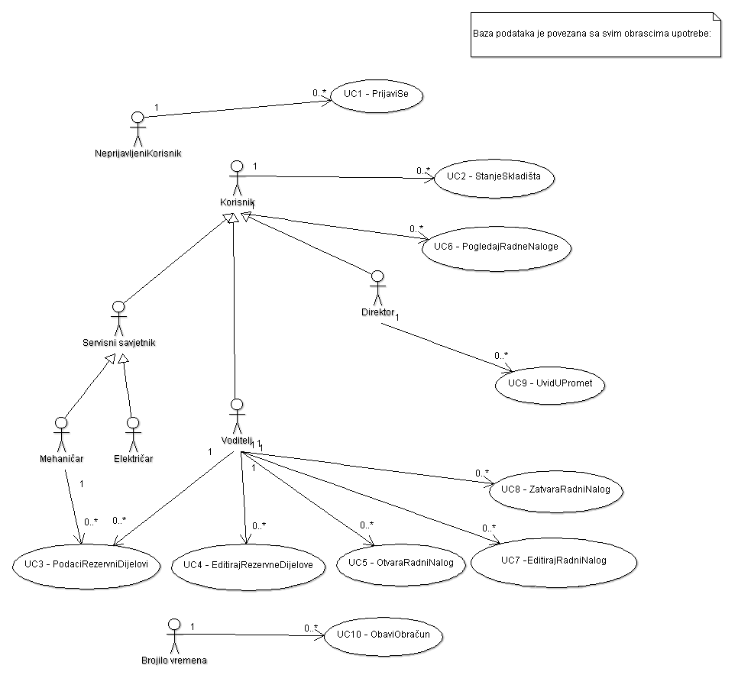

Slika 4.1 Obrazac upotrebe za UC1 do UC10

**Sekvencijski dijagrami:**

Obrazac uporabe UC1: (*PrijaviSe*)

Neprijavljeni korisnik se prijavljuje u sustav svojim korisničkim imenom i lozinkom. Sustav provjerava podatke u bazi, prijavljuje korisnika te on dobiva određena prava ovisno o razini ovlasti koju ima. Ukoliko je neki od unesenih podataka neispravan, sustav će obavijestiti korisnika da su podaci za prijavu netočni te će ponovno tražiti podatke.



Slika 4.2. Sekvencijski dijagram za UC1 (*PrijaviSe*)

Obrazac uporabe UC2: (*StanjeSkladišta*)

Prijavljeni korisnik odabire opciju provjere stanja skladišta. Sustav iz baze dohvaća podatke o stanju te ih prikazuje korisniku.



Slika 4.3. Sekvencijski dijagram za UC2 (*StanjeSkladišta*)

Obrazac uporabe UC3: (*PodaciRezervniDijelovi*)

Prijavljeni korisnik odabire opciju provjere stanja rezervnih dijelova. Sustav iz baze dohvaća tražene podatke o dijelovima te ih prikazuje korisniku.



Slika 4.4. Sekvencijski dijagram za UC3 (*PodaciRezervniDijelovi*)

Obrazac uporabe UC4: (*EditirajRezervneDijelove*)

Voditelj odabere opciju mijenjanja postojećih rezervnih dijelova te zatraži obrazac. Sustav iz baze dohvaća traženi oblik obrasca te ga prikazuje voditelju. Voditelj zatim ispunjava obrazac, te odabere spremanje podataka. Sustav upisuje unesene podatke o rezervnim dijelovima u bazu podataka te po spremanju dobiva potvrdu o uspješnosti koja se prikaže voditelju.



Slika 4.5. Sekvencijski dijagram za UC4 (*EditirajRezervneDijelove)*

Obrazac uporabe UC5: (*OtvaraRadniNalog*)

Voditelj servisa prilikom otvaranja radnog naloga prvo provjerava da li je stranka već upisana tj. da li je već bila u servisu. Sustav dohvaća traženi podatak iz baze te, ukoliko stranka nije pronađena u bazi, dostavlja obrazac za upis stranke, a ukoliko postoji, prikazuje podatke o stranci. Ukoliko stranka nije pronađena u bazi, voditelj ispunjava obrazac o stranci te sustav upisuje podatke u bazu. Po spremanju podataka, voditelj dobiva potvrdu o uspješnosti. Zatim voditelj provjerava postoje li već u bazi upisani podaci o vozilu stranke. Ukoliko ih nema, sustav šalje obrazac za upis vozila u bazu, a inače prikazuje već upisane podatke o vozilu iz baze. Nakon što voditelj ispuni obrazac za upis vozila koje je po prvi put u servisu, šalje ga sustavu koji upisuje navedene podatke u bazu i po završetku prikazuje voditelju potvrdu o uspješnosti. Nadalje, voditelj treba odabrati odgovornog servisnog savjetnika za taj radni nalog, te šalje zahtjev sustavu koji mu iz baze vraća podatke o trenutnim servisnim savjetnicima. Voditelj iz popisa odabere servisnog savjetnika te prema dogovoru sa strankom dodaje postupke koji će se činiti na vozilu te rezervne dijelove koji će se iskoristiti u radnom nalogu te šalje na pohranu sustavu. Sustav dohvaća podatke o rezervnim dijelovima i provjerava ima li ih dovoljno. Ako dijelova ima dovoljno, sprema se njihova promjena (smanjuje im se broj na skladištu) te se radni nalog sprema u bazu kao „otvoren“ i prikazuje se obavijest o uspješno otvorenom radnom nalogu. Ukoliko dijelova nema dovoljno, nalog se u bazu upisuje kao „storniran“ te se prikazuje obavijest o tome, te kojih dijelova nedostaje na skladištu. Baza podataka također potvrđuje voditelju da je sve uspješno spremljeno.



Slika 4.6. Sekvencijski dijagram za UC5 (*OtvaraRadniNalog)*

Obrazac uporabe UC6: (*PogledajRadneNaloge*)

Korisnik šalje sustavu zahtjev za informacijama o radnim nalozima. Sustav, u ovisnosti o razini korisnika (servisni savjetnik ili voditelj), dohvaća odgovarajuće podatke – za voditelja su to svi radni nalozi, a za servisne savjetnike samo oni kojima su pridruženi.



Slika 4.7. Sekvencijski dijagram za UC6 (*PogledajRadneNaloge)*

Obrazac uporabe UC7: (*EditirajRadniNalog*)

Voditelj šalje sustavu zahtjev za editiranje otvorenog ili storniranog radnog naloga, sustav iz baze dohvaća podatke o traženom nalogu te ih prikazuje voditelju. Voditelj zatim mijenja nalog i šalje sustavu na pohranu. Sustav iz baze dohvaća podatke o rezervnim dijelovima unijetim u mijenjani radni nalog te provjerava ima li dovoljno traženih rezervnih dijelova. Ako ima, nalog se sprema kao „otvoren“ , sprema se u bazu i promjenjen broj dijelova te se voditelja obavijesti o učinjenom. Ukoliko nema dovoljno rezervnih dijelova na skladištu, radni nalog se sprema kao „storniran“ te sustav obavijesti voditelja o tome, i koji rezervni dijelovi nedostaju. Na kraju, baza podataka sustavu šalje potvrdu da je sve spremljeno, što sustav dostavlja i voditelju.

 Slika 4.8. Sekvencijski dijagram za UC7 (*EditirajRadniNalog)*

Obrazac uporabe UC8: (*ZatvaraRadniNalog*)

Voditelj prilikom zatvaranja radnog naloga šalje upit za izračun cijene. Sustav iz baze dohvaća podatke o postupcima, dijelovima, čovjek-satima na navedenom radnom nalogu, izračunava krajnju cijenu te ju ispisuje voditelju. Ukoliko je iznos plaćen, zatvara radni nalog čime se on sprema u bazu kao takav te baza šalje potvrdu o navedenoj promjeni. Ako iznos nije plaćen, radni nalog ostaje otvoren.



Slika 4.9. Sekvencijski dijagram za UC8 (*ZatvaraRadniNalog)*

Obrazac uporabe UC9: (*UvidUPromet*)

Direktor šalje sustavu zahtjev o uvidu u bilancu servisa, sustav dohvaća tražene podatke iz baze te prikazuje direktoru dnevni, mjesečni i godišnji promet.



Slika 4.10. Sekvencijski dijagram za UC9 (*UvidUPromet)*

Obrazac uporabe UC10: (*ObaviObračun*)

Sustav na kraju radnog vremena automatski (pomoću vremenskog brojila koje pokrene postupak) iz baze dohvati podatke o zatvorenim radnim nalozima te izračuna ukupnu dnevnu dobit. Taj podatak spremi u bazu i po završetku spremanja dobiva potvrdu o uspješnosti pohrane podatka.



Slika 4.11. Sekvencijski dijagram za UC10 (*ObaviObračun)*